Suvestinė redakcija nuo 2024-08-10

Įsakymas paskelbtas: Žin. 2007, Nr. 8-337, i. k. 106301MISAK00D1-636

Nauja redakcija nuo 2014-11-08:
Nr. D1-885,
2014-11-06,
paskelbta TAR 2014-11-07, i. k. 2014-16187

LIETUVOS RESPUBLIKOS APLINKOS MINISTRAS

ĮSAKYMAS
DĖL GERIAMOJO VANDENS TIEKIMO IR NUOTEKŲ TVARKYMO INFRASTRUKTŪROS PLĖTROS PLANŲ RENGIMO TAISYKLIŲ PATVIRTINIMO

2006 m. gruodžio 29 d. Nr. D1-636
Vilnius

Vadovaudamasis Lietuvos Respublikos geriamojo vandens tiekimo ir nuotekų tvarkymo įstatymo 6 straipsnio 2 punktu ir Lietuvos Respublikos teritorijų planavimo įstatymo 7 straipsnio 3 dalies 4 punktu,
Preambulės pakeitimai:
Nr. D1-332,
2019-05-29,
paskelbta TAR 2019-05-30, i. k. 2019-08562
Nr. D1-268,
2024-08-09,
paskelbta TAR 2024-08-09, i. k. 2024-14357

t v i r t i n u Geriamojo vandens tiekimo ir nuotekų tvarkymo infrastruktūros plėtros planų rengimo taisykles (pridedama).

Aplinkos ministras Arūnas Kundrotas

PATVIRTINTA
Lietuvos Respublikos aplinkos ministro
2006 m. gruodžio 29 d. įsakymu Nr. D1-636
(Lietuvos Respublikos aplinkos ministro
2024 m. rugpjūčio 9 d. įsakymo Nr. D1-268
redakcija)

GERIAMoJO VANDENS TIEKIMO IR NUOTEKŲ TVARKYMO INFRASTRUKTŪROS
PLĖTROS PLANŲ RENGIMO TAISYKLĖS

I SKYRIUS
BENDROSIOS NUOSTATOS

1. Geriamojo vandens tiekimo ir nuotekų tvarkymo infrastruktūros plėtros planų rengimo taisyklės (toliau – Taisyklės) nustato geriamojo vandens tiekimo ir nuotekų tvarkymo infrastruktūros plėtros planų (toliau – planai) organizavimo, rengimo, derinimo, tikrinimo, tvirtinimo, įsigaliojimo, keitimo ir koregavimo tvarką.
2. Taisyklės taikomos rengiant, koreguojant, keičiant, derinant, tikrinant ir tvirtinant planus, nurodytus Lietuvos Respublikos geriamojo vandens tiekimo ir nuotekų tvarkymo įstatymo 12 straipsnio 4 dalyje.
3. Planas pagal teritorijų planavimo dokumentų rūšį yra specialiojo teritorijų planavimo dokumentas. Pagal teritorijų planavimo lygmenį – savivaldybės ar vietovės lygmens.
4. Taisyklėse vartojamos sąvokos suprantamos taip, kaip jos apibrėžtos Geriamojo vandens tiekimo ir nuotekų tvarkymo įstatyme, Lietuvos Respublikos savivaldybių infrastruktūros plėtros įstatyme, Lietuvos Respublikos specialiųjų žemės naudojimo sąlygų įstatyme, Lietuvos Respublikos statybos įstatyme, Lietuvos Respublikos teritorijų planavimo įstatyme, Lietuvos Respublikos teritorijų planavimo, statybos ir žemės naudojimo valstybinės priežiūros įstatyme, Lietuvos Respublikos žemės įstatyme, Lietuvos Respublikos aplinkos apsaugos įstatyme, Planų ir programų strateginio pasekmių aplinkai vertinimo tvarkos apraše, patvirtintame Lietuvos Respublikos Vyriausybės 2004 m. rugpjūčio 18 d. nutarimu Nr. 967 „Dėl Planų ir programų strateginio pasekmių aplinkai vertinimo tvarkos aprašo patvirtinimo“ (toliau – Planų ir programų strateginio pasekmių aplinkai vertinimo tvarkos aprašas), statybos techniniame reglamente STR 2.06.04:2014 „Gatvės ir vietinės reikšmės keliai. Bendrieji reikalavimai“, patvirtintame Lietuvos Respublikos aplinkos ministro 2011 m. gruodžio 2 d. įsakymu Nr. D1-933 „Dėl statybos techninio reglamento STR 2.06.04:2014 „Gatvės ir vietinės reikšmės keliai. Bendrieji reikalavimai“ patvirtinimo“, 2007 m. kovo 14 d. Europos Parlamento ir Tarybos direktyvoje 2007/2/EB, sukuriančioje Europos bendrijos erdvinės informacijos infrastruktūrą (INSPIRE), su visais pakeitimais.

II SKYRIUS
PLANAVIMO TIKSLAI IR OBJEKTAS

5. Geriamojo vandens tiekimo ir nuotekų tvarkymo infrastruktūros plėtros planavimo tikslai – nustatyti aglomeracijas, viešojo geriamojo vandens tiekimo ir nuotekų tvarkymo teritorijas, geriamojo vandens tiekimo ir nuotekų tvarkymo ir (arba) paviršinių nuotekų tvarkymo infrastruktūros plėtros kryptis, nurodyti šios infrastruktūros plėtros įgyvendinimo etapus (eigą, eiliškumą) ir finansavimą, kad visi savivaldybės gyventojai gautų saugos ir kokybės reikalavimus atitinkantį geriamąjį vandenį ir nuotekų tvarkymo paslaugas arba turėtų galimybę individualiai apsirūpinti geriamuoju vandeniu ir (arba) individualiai tvarkyti nuotekas.
6. Planavimo objektas – savivaldybės teritorijoje esama ir planuojama geriamojo vandens tiekimo ir nuotekų tvarkymo, paviršinių nuotekų tvarkymo infrastruktūra ir (ar) jos dalys.
III SKYRIUS
PLANAVIMO ORGANIZATORIAI IR PLANŲ RENGĖJAI

7. Planavimo organizatorius yra savivaldybės vykdomoji institucija. Fiziniai asmenys, juridiniai asmenys ar jų padaliniai, kitos organizacijos ar jų padaliniai, turintys planavimo iniciatyvos teisę (toliau – planavimo iniciatoriai), vadovaudamiesi Teritorijų planavimo įstatymo 6 straipsnio 3 dalyje nustatyta tvarka, gali teikti pasiūlymus planavimo organizatoriui dėl plano rengimo, keitimo, koregavimo ir (ar) finansavimo. Priėmus sprendimą rengti, koreguoti ar keisti siūlomą planą, planavimo iniciatoriai su planavimo organizatoriumi Teritorijų planavimo įstatymo 6 straipsnio 3 dalyje nustatyta tvarka ir sąlygomis sudaro teritorijų planavimo proceso inicijavimo sutartį, prieš patvirtinant planą – Teritorijų planavimo įstatymo 6 straipsnio 4 dalyje nustatyta tvarka ir sąlygomis pasirašo plano sprendinių įgyvendinimo sutartį.
8. Rengti planus, vadovauti planavimo darbams turi teisę asmenys, nurodyti Teritorijų planavimo įstatymo 40 straipsnyje.

IV SKYRIUS
PLANAVIMO PROCESAS

9. Planas pradedamas rengti savivaldybės tarybos sprendimu dėl plano rengimo pradžios ir planavimo tikslų. Sprendimo dėl plano rengimo ir planavimo tikslų projektas, likus ne mažiau kaip 10 darbo dienų iki jo priėmimo dienos, turi būti paskelbtas Teritorijų planavimo įstatymo 31 straipsnio 4 dalyje ir Visuomenės informavimo, konsultavimo ir dalyvavimo priimant sprendimus dėl teritorijų planavimo nuostatuose, patvirtintuose Lietuvos Respublikos Vyriausybės 1996 m. rugsėjo 18 d. nutarimu Nr. 1079 „Dėl Visuomenės informavimo, konsultavimo ir dalyvavimo priimant sprendimus dėl teritorijų planavimo nuostatų patvirtinimo“ (toliau – Visuomenės informavimo nuostatai), nustatyta tvarka.
10. Planavimo procesą sudaro šie etapai:
10.1. parengiamasis;
10.2. rengimo;
10.3. baigiamasis.
11. Kiekvienas plano rengimo etapas (jo stadija) gali būti pradedamas tik baigus ankstesnįjį. Planavimo proceso metu planavimo organizatorius turi raštu pritarti rengimo etapo bendrųjų sprendinių formavimo ir sprendinių konkretizavimo stadijų sprendiniams.

V SKYRIUS
PARENGIAMASIS ETAPAS

12. Planavimo organizatorius parengiamojo etapo metu nurodo planuojamą teritoriją (savivaldybės lygmens plano planuojama teritorija yra savivaldybės teritorija), pagal nustatytus planavimo tikslus parengia ir patvirtina planavimo darbų programą.
13. Planavimo organizatorius planavimo darbų programoje:
13.1. atsižvelgdamas į planavimo tikslą, nustato plano uždavinius:
13.1.1. numatyti geriamojo vandens ir nuotekų sistemų plėtrai reikalingas teritorijas;
13.1.2. numatyti geriamojo vandens tiekimo ir nuotekų tvarkymo infrastruktūros, paviršinių nuotekų tvarkymo infrastruktūros apsaugos zonas;
13.1.3. numatyti vietovės lygmens kompleksinio teritorijų planavimo dokumente konkrečias teritorijas, paimti žemę visuomenės poreikiams;
13.1.4. numatyti geriamojo vandens tiekimo ir nuotekų tvarkymo, paviršinių nuotekų tvarkymo infrastruktūrai funkcionuoti reikalingus servitutus;
13.1.5. numatyti atlikti alternatyvų geriamojo vandens tiekimo ir nuotekų tvarkymo infrastruktūros plėtros ekonominio skaičiavimo ir aplinkosaugos vertinimą (toliau – ekonominio skaičiavimo ir aplinkosaugos vertinimo ataskaita);
13.1.6. numatyti geriamojo vandens tiekimo ir nuotekų tvarkymo infrastruktūros statinių išdėstymą (šis reikalavimas taikomas rengiant vietovės lygmens planą);
13.1.7. numatyti paviršinių nuotekų tvarkymo ir jų infrastruktūros plėtros priemones, klimato kaitos padarinių poveikio švelninimo priemones, susijusias su klimato kaitos padariniais; aplinkos kokybei gerinti skirtus gamtos procesais pagrįstus sprendimus ir juos įgyvendinančias priemones (iš kritulių vandens susidarančioms paviršinėms nuotekoms sulaikyti ir jų absorbcijai skirtas infrastruktūras, atviras kritulių vandens kaupyklas (akumuliacinius tvenkinius), žalos aplinkai prevencijos priemones ir kitas priemones neigiamam poveikiui mažinti). Klimato kaitos poveikio mažinimo (paviršinių nuotekų tvarkymo ir jų infrastruktūros plėtros) priemonės gali būti numatomos ir rengiant atskirą teritorijų planavimo dokumentą;
13.1.8. nustatyti prioritetinės infrastruktūros plėtros etapus, jei planuojama prioritetinė infrastruktūra;
13.1.9. nurodyti kitus teisės aktais pagrįstus uždavinius;
13.2. nurodo, kokius tyrimus ir galimybių studijas reikia atlikti. Planavimo organizatorius gali numatyti atlikti:
13.2.1. dirvožemio, grunto sudėties ir taršos tyrimus;
13.2.2. gruntinio vandens lygio ir svyravimo tyrimus;
13.2.3. tyrimus, įvertinančius planuojamą teritoriją ir jos prieigas, jei tokie tyrimai neatlikti ar jų nepakanka;
13.2.4. kitus tyrimus, reikalingus planui parengti;
13.2.5. galimybių studiją, kad būtų nustatytos teritorijos planavimo sąlygos (toliau – planavimo sąlygos);
13.3. vadovaudamasis Planų ir programų strateginio pasekmių aplinkai vertinimo tvarkos aprašo nuostatomis, nustato, ar bus atliekama plano atranka strateginiam pasekmių aplinkai vertinimui atlikti, nurodo ar bus atliekamas plano strateginis pasekmių aplinkai vertinimas (toliau – SPAV);
13.4. nurodo, ar reikia parengti geriamojo vandens tiekimo ir nuotekų tvarkymo infrastruktūros plėtros koncepciją (toliau – koncepcija), ar bus atliekamas jos nepriklausomas profesinis vertinimas. Koncepcija rengiama planavimo organizatoriaus pasirinkimu ir (ar) kai numatomos kelios sprendinių alternatyvos.
14. Parengiamajame etape planavimo organizatorius viešai paskelbia apie priimtą sprendimą dėl plano rengimo pradžios, planavimo tikslų ir planavimo darbų programą Teritorijų planavimo įstatymo 34 straipsnio 2 dalyje ir Visuomenės informavimo nuostatuose nustatyta tvarka.
15. Prieš pradėdamas rengti planą, planavimo organizatorius arba jo įgaliotas asmuo Teritorijos planavimo sąlygų išdavimo tvarkos apraše, patvirtintame Lietuvos Respublikos aplinkos ministro 2004 m. gegužės 7 d. įsakymu Nr. D1-262 „Dėl Teritorijos planavimo sąlygų išdavimo tvarkos aprašo patvirtinimo“ (toliau – Teritorijos planavimo sąlygų išdavimo tvarkos aprašas), nustatyta tvarka raštu kreipiasi dėl planavimo sąlygų išdavimo.
16. Planavimo sąlygas teikia:
16.1. viešoji įstaiga Statybos sektoriaus vystymo agentūra;
16.2. planavimo organizatorius;
16.3. Nacionalinis visuomenės sveikatos centras prie Sveikatos apsaugos ministerijos;
16.4. Kultūros paveldo departamentas prie Kultūros ministerijos, jei į planuojamą teritoriją patenka regioninio bei nacionalinio reikšmingumo lygmens kultūros paveldo objektai ir jų teritorijos bei apsaugos zonos, valstybės saugomais paskelbti kultūros paveldo objektai, jų teritorijos ir (ar) kultūros paveldo vietovės ir (ar) jų apsaugos zonos (išskyrus ten esančius savivaldybės tarybos saugomais paskelbtus kultūros paveldo objektus ar vietoves);
16.5. Savivaldybių administracijos paveldosaugos padaliniai, jei į planuojamą teritoriją patenka savivaldybės tarybos saugomais paskelbti kultūros paveldo objektai ir jų teritorijos bei apsaugos zonos, savivaldybės saugomomis paskelbtos kultūros paveldo vietovės ir jų apsaugos zonos (išskyrus ten esančius regioninio ir nacionalinio reikšmingumo lygmens kultūros paveldo objektus, valstybės saugomus kultūros paveldo objektus bei kultūros paveldo vietoves, paminklus);
16.6. geriamojo vandens tiekėjai ir nuotekų tvarkytojai, viešieji geriamojo vandens tiekėjai ir nuotekų tvarkytojai, regioniniai viešieji geriamojo vandens tiekėjai ir nuotekų tvarkytojai, paviršinių nuotekų tvarkytojai, kiti planuojamoje teritorijoje esančių ir teritorijų planavimo dokumentuose suplanuotų inžinerinių tinklų ir susisiekimo komunikacijų valdytojai;
16.7. Priešgaisrinės apsaugos ir gelbėjimo departamentas prie Vidaus reikalų ministerijos;
16.8. Nacionalinė žemės tarnyba prie Aplinkos ministerijos, jei į planuojamą teritoriją patenka jos patikėjimo teise valdoma valstybinė žemė;
16.9. saugomos teritorijos direkcija – pagal Teritorijų planavimo sąlygų išdavimo ir šių dokumentų derinimo Aplinkos ministerijoje bei jai pavaldžiose ir reguliavimo sričiai priskirtose įstaigose tvarkos aprašą, patvirtintą Lietuvos Respublikos aplinkos ministro 2008 m. gegužės 30 d. įsakymu Nr. D1-294 „Dėl Teritorijų planavimo sąlygų išdavimo ir šių dokumentų derinimo Aplinkos ministerijoje bei jai pavaldžiose ir reguliavimo sričiai priskirtose įstaigose tvarkos aprašo patvirtinimo“ (toliau – Tvarkos aprašas);
16.10. Aplinkos apsaugos agentūra – pagal Tvarkos aprašą;
16.11. Valstybės sienos apsaugos tarnyba prie Lietuvos Respublikos vidaus reikalų ministerijos – pagal Specialiųjų žemės naudojimo sąlygų įstatymo 16 straipsnio ir 120 straipsnio 1 dalies nuostatas, reglamentuojančias specialiąsias žemės naudojimo sąlygas civilinio ir karinio, naudojamo civilinių orlaivių skrydžiams, aerodromo apsaugos zonose ir specialiąsias žemės naudojimo sąlygas bendrojoje valstybės sienos apsaugai skirto radiolokatoriaus apsaugos zonoje;
16.12. viešoji įstaiga Transporto kompetencijų agentūra – pagal Specialiųjų žemės naudojimo sąlygų įstatymo 16 straipsnio ir 120 straipsnio 1 dalies nuostatas, reglamentuojančias specialiąsias žemės naudojimo sąlygas civilinio ir karinio, naudojamo civilinių orlaivių skrydžiams, aerodromo apsaugos zonose ir specialiąsias žemės naudojimo sąlygas bendrojoje civilinės aviacijos radiolokatorių apsaugos zonoje;
16.13. Lietuvos kariuomenės vadas – pagal Specialiųjų žemės naudojimo sąlygų įstatymo 16 straipsnio ir 120 straipsnio 1 dalies nuostatas, reglamentuojančias specialiąsias žemės naudojimo sąlygas karinio aerodromo apsaugos zonose ir specialiąsias žemės naudojimo sąlygas bendrojoje karinio radiolokatoriaus apsaugos zonoje:
16.14. Lietuvos geologijos tarnyba prie Aplinkos ministerijos – pagal Tvarkos aprašą;
16.15. Valstybinė miškų tarnyba – pagal Tvarkos aprašą.
17. Planavimo sąlygos išduodamos, keičiamos ir jų galiojimo terminai pratęsiami Teritorijos planavimo sąlygų išdavimo tvarkos apraše nustatyta tvarka.
18. Planavimo organizatorius skelbia konkursą plano rengėjui parinkti Lietuvos Respublikos viešųjų pirkimų įstatymo nustatyta tvarka. Planavimo organizatorius sudaro sutartį su plano rengėju ir pateikia jam sprendimą dėl plano rengimo, planavimo darbų programą, planavimo sąlygas, planuojamos teritorijos schemą, išrašą iš Lietuvos Respublikos teritorijų planavimo dokumentų registro apie numatomoje planuoti teritorijoje galiojančius ir rengiamus teritorijų planavimo dokumentus, mokslinių tyrimų ataskaitas ir kitus reikiamus duomenis. Kiekvienu konkrečiu atveju teikiamų dokumentų ir duomenų sąrašas priklauso nuo planavimo tikslų ir plano uždavinių, jų gavimas gali būti numatytas viešųjų pirkimų konkurso sąlygose arba plano rengimo sutartyje.
19. Teritorijų planavimo dokumento atranka atliekama teritorijų planavimo proceso parengiamajame etape, kai teritorijų planavimo dokumentas tikslinamas, – rengiant pasiūlymą patikslinti teritorijų planavimo dokumentą, prieš organizatoriui patvirtinant patikslintą teritorijų planavimo dokumentą.

VI SKYRIUS
RENGIMO ETAPAS

20. Plano rengimo etapą sudaro šios stadijos: esamos būklės įvertinimas, bendrųjų sprendinių formavimas, sprendinių konkretizavimas.
21. Esamos būklės įvertinimo stadijoje, atsižvelgiant į planavimo tikslą ir planavimo darbų programą:
21.1. atliekama planuojamoje teritorijoje esančios geriamojo vandens tiekimo ir nuotekų tvarkymo, paviršinių nuotekų tvarkymo infrastruktūros būklės analizė, šios infrastruktūros objektų išdėstymo ir jų plėtros galimybių vertinimas, parengiamos prognozės ir įvertinamos problemos, esamų individualaus geriamojo vandens išgavimo ir (ar) individualaus nuotekų tvarkymo objektų išdėstymas, klimato kaitos poveikis urbanizuotų teritorijų hidrologiniam režimui, paviršiaus nuotėkio reguliavimo rizikos (pavyzdžiui, nuotakyno užsikimšimas arba gedimas), kai yra padidėjęs ar ekstremalus kritulių kiekis;
21.2. atliekama geriamojo vandens ir nuotekų tvarkymo paslaugų poreikio analizė ir įvertinimas;
21.3. įvertinama lauko gaisrinio vandentiekio tinklų ir statinių, skirtų pastatams ir statiniams gesinti, būklė (debitai, vamzdyno pralaidumas, slėgio lauko vandentiekyje ir vandenvietės (požeminio vandens gręžinio) pajėgumai);
21.4. išnagrinėjami savivaldybės lygmens bendrojo plano, planuojamoje teritorijoje galiojančių vietovės lygmens bendrojo plano (kai jis parengtas) ir specialiojo teritorijų planavimo dokumentų sprendiniai:
21.4.1. naujų teritorijų plėtros, esamų teritorijų atnaujinimo galimybės;
21.4.2. esamos ir planuojamos susisiekimo komunikacijos, gamtinis karkasas, želdynų sistema (miestų savivaldybių teritorijose), probleminės situacijos ir arealai;
21.5. vadovaujantis Planų ir programų strateginio pasekmių aplinkai vertinimo tvarkos aprašo nuostatomis, atliekamas SPAV, jei parengiamajame etape nuspręsta šį vertinimą atlikti.
22. Esamos būklės vertinimo stadijoje parengiamas brėžinys, kuriame, atsižvelgiant į atitinkamo lygmens bendrojo plano sprendinius planuojamoje teritorijoje, pažymima esama geriamojo vandens tiekimo ir nuotekų tvarkymo infrastruktūra ir jos apsaugos zonos (jeigu nustatytos), požeminio vandens vandenvietės ir jų apsaugos zonos (jeigu nustatytos), nuotekų valymo įrenginiai ir jų apsaugos zonos (jeigu nustatytos), komunalinių objektų, kuriuose tvarkomos nuotekos, sanitarinės apsaugos zonų ribos, teritorijos, kuriose taikomas individualus geriamojo vandens išgavimas ir individualus nuotekų tvarkymas, susisiekimo komunikacijos, valstybiniai miškai, saugomos teritorijos ir jų apsaugos zonos, į gamtinį karkasą patenkančios teritorijos, kultūros paveldo objektai, jų teritorijos ir apsaugos zonos, kultūros paveldo vietovės, ir jų apsaugos zonos, probleminės teritorijos (urbanizuotos teritorijos, kuriose dėl padidėjusio kritulių kiekio yra poplūdžių rizika), probleminių teritorijų pertvarkymo kryptys.
23. Bendrųjų sprendinių formavimo stadijoje:
23.1. parengiama koncepcija, jei planavimo darbų programoje numatyta ją rengti, kuriai raštu turi pritarti planavimo organizatorius;
23.2. nustatomos teritorijos, kurios bus įtrauktos į viešojo geriamojo vandens tiekimo ir nuotekų tvarkymo teritorijas;
23.3. vadovaujantis gyventojų tankio ir planuojamos miesto, miestelio plėtros kriterijais, nurodytais Taisyklių 2 priede pateiktoje metodikoje, nustatomos aglomeracijų ribos;
23.4. nurodomos aglomeracijų ribose planuojamos centralizuotosios geriamojo vandens tiekimo sistemos ir centralizuotosios nuotekų surinkimo sistemos, išskyrus atvejus, kai aglomeracijoje centralizuotųjų nuotekų surinkimo sistemų įrengimas neduos naudos aplinkai arba kai centralizuotųjų geriamojo vandens tiekimo sistemų ir (arba) centralizuotųjų nuotekų surinkimo sistemų įrengimo nepateisina argumentuotai pagrįsta didelė tokios sistemos įrengimo kaina ir kai tai ekonomiškai pagrįsta plane, tokiose plane išskirtose teritorijose numatomas individualus apsirūpinimas geriamuoju vandeniu ir (arba) nuotekų tvarkymas nuotekų valymo ar kaupimo įrenginiais, kurie leidžia užtikrinti nuotekų išvalymą iki toje aglomeracijoje, viešojo geriamojo vandens tiekėjo ir nuotekų tvarkytojo taršos leidime arba taršos integruotos prevencijos ir kontrolės leidime nustatytų keliamų reikalavimų;
23.5. nustatomos geriamojo vandens tiekimo ir nuotekų tvarkymo infrastruktūros plėtros ir probleminių teritorijų pertvarkymo kryptys, numatoma, kuriose teritorijose bus plėtojama geriamojo vandens tiekimo ir (arba) nuotekų tvarkymo infrastruktūra, kuriose viešasis geriamojo vandens tiekimas ir (arba) nuotekų tvarkymas bus vykdomas kitomis priemonėmis. Nustatomos teritorijos, kuriose taikomas individualus apsirūpinimas geriamuoju vandeniu ir (ar) individualus nuotekų tvarkymas, parengiami perspektyviniai infrastruktūros planuojamoje teritorijoje modeliai;
23.6. vadovaujantis Taisyklių 1 priedu, išnagrinėjamos geriamojo vandens tiekimo ir nuotekų tvarkymo infrastruktūros plėtros alternatyvos. Atliekamas šių alternatyvų ekonominio skaičiavimo ir aplinkosaugos vertinimas – parengiama ekonominio skaičiavimo ir aplinkosaugos vertinimo ataskaita:
23.6.1. alternatyvos pagrindžiamos ekonominiais skaičiavimais ir poveikiu aplinkai. Finansinė ir ekonominė alternatyvų analizė atliekama pagal viešosios įstaigos Centrinės projektų valdymo agentūros direktoriaus tvirtinamą Investicijų projektų rengimo metodiką, finansavimo poreikis pateikiamas pagal Taisyklių 4 priedo formą. Sprendimai dėl geriamojo vandens tiekimo ir nuotekų tvarkymo paslaugų teikimo būdo (geriamojo vandens tiekimo ir nuotekų tvarkymo paslaugų teikimo vamzdynais, individualių geriamojo vandens požeminio vandens gręžinių ir nuotekų valymo įrenginių įrengimo ar statymo, ar eksploatavimo) priimami išnagrinėjus alternatyvas. Parenkamas ekonomiškai tinkamiausias ir aplinkosaugos požiūriu saugiausias būdas. Parenkant būdą, reikia įvertinti gyventojų skaičių, jų pokytį ir tendenciją, sprendimo poveikį geriamojo vandens ir nuotekų tvarkymo paslaugų kainų didėjimui ar mažėjimui;
23.6.2. parengiami konkretūs geriamojo vandens tiekimo ir (arba) nuotekų tvarkymo infrastruktūros plėtros sprendiniai, nustatant priemones, reikalingas Geriamojo vandens tiekimo ir nuotekų tvarkymo įstatymui, Geriamojo vandens įstatymui, Savivaldybių infrastruktūros plėtros įstatymui, Teritorijų planavimo įstatymui, Specialiųjų žemės naudojimo sąlygų įstatymo nuostatoms įgyvendinti, Nacionalinio pažangos plano, patvirtinto Lietuvos Respublikos Vyriausybės 2020 m. rugsėjo 9 d. nutarimu Nr. 998 „Dėl 2021–2030 metų nacionalinio pažangos plano patvirtinimo“, 1 priede nurodyto 6 tikslo „Užtikrinti gerą aplinkos kokybę ir gamtos išteklių naudojimo darną, saugoti biologinę įvairovę, švelninti Lietuvos poveikį klimato kaitai ir didinti atsparumą jos poveikiui“ 6.7 uždavinio „Gerinti vandens telkinių būklę bei didinti vandens tiekimo ir nuotekų tvarkymo paslaugų prieinamumą ir efektyvumą“ 6.7.2, 6.7.3 rodikliams pasiekti, prisitaikymo prie klimato kaitos poveikio priemones, klimato kaitos švelninimo priemones, paviršinių nuotekų reglamentavimo ir tvarkymo priemones, pavojingų ir prioritetinių medžiagų valymo priemones, žiedinės ekonomikos skatinimo priemones, atsinaujinančių energijos išteklių naudojimo priemones, energijos vartojimo efektyvumo didinimo priemones, šiuolaikinių efektyvių ir inovatyvių (skaitmeninių) priemones;
23.6.3. nuotekų tvarkymas turi būti organizuojamas taip, kad atitiktų aplinkosaugos reikalavimus, nustatytus Nuotekų tvarkymo reglamente, patvirtintame Lietuvos Respublikos aplinkos ministro 2006 m. gegužės 17 d. įsakymu Nr. D1-236 „Dėl Nuotekų tvarkymo reglamento patvirtinimo“, Paviršinių nuotekų tvarkymo reglamente, patvirtintame Lietuvos Respublikos aplinkos ministro 2007 m. balandžio 2 d. įsakymu Nr. D1-193 „Dėl Paviršinių nuotekų tvarkymo reglamento patvirtinimo“, ir Nuotekų kaupimo rezervuarų ir septikų įrengimo, eksploatavimo ir kontrolės tvarkos apraše, patvirtintame Lietuvos Respublikos aplinkos ministro 2015 m. sausio 9 d. įsakymu Nr. D1-18 „Dėl Nuotekų kaupimo rezervuarų ir septikų įrengimo, eksploatavimo ir kontrolės tvarkos aprašo patvirtinimo“;
23.6.4. nustatomi geriamojo vandens tiekimo ir nuotekų tvarkymo infrastruktūros plėtros ir probleminių teritorijų pertvarkymo įgyvendinimo etapai (eiga, eiliškumas) ir finansavimo šaltiniai, prioritetiniai savivaldybės geriamojo vandens tiekimo ir nuotekų tvarkymo infrastruktūros plėtros principai ir etapai;
23.7. Ekonominio skaičiavimo ir aplinkosaugos vertinimo ataskaita ir aglomeracijų ribos, nustatytos vadovaujantis Taisyklių 2 priede pateikta metodika, teikiamos Lietuvos Respublikos aplinkos ministerijos Aplinkos projektų valdymo agentūrai (toliau – APVA). APVA per 20 darbo dienų nuo šios ataskaitos ir aglomeracijų ribų gavimo dienos pateikia išvadas. Ekonominio skaičiavimo ir aplinkosaugos vertinimo ataskaita ir aglomeracijų ribos koreguojamos pagal APVA pateiktas pastabas ir pasiūlymus. Pagal APVA pateiktas pastabas ir pasiūlymus patikslinta (jei reikia) ataskaita teikiama Valstybinei energetikos reguliavimo tarybai (toliau – VERT). VERT per 20 darbo dienų nuo ataskaitos gavimo dienos pateikia nuomonę apie priimtų sprendimų (dėl geriamojo vandens tiekimo ir nuotekų tvarkymo paslaugų teikimo būdo) poveikį geriamojo vandens ir nuotekų tvarkymo paslaugų kainoms;
23.8. nustatomos geriamojo vandens tiekimo ir nuotekų tvarkymo infrastruktūros plėtrai reikalingos teritorijos;
23.9. vadovaujantis Gaisrinės saugos normomis teritorijų planavimo dokumentams rengti, patvirtintomis Lietuvos Respublikos aplinkos ministro ir Priešgaisrinės apsaugos ir gelbėjimo departamento prie Vidaus reikalų ministerijos direktoriaus 2013 m. gruodžio 31 d. įsakymu Nr. D1-995/1-312 „Dėl Gaisrinės saugos normų teritorijų planavimo dokumentams rengti patvirtinimo“, nustatomi lauko gaisrinio vandentiekio tinklų ir statinių, skirtų pastatams ir statiniams gesinti, sprendiniai.
24. Sprendinių konkretizavimo stadijoje parengiami konkretūs geriamojo vandens tiekimo ir nuotekų tvarkymo infrastruktūros plėtros sprendiniai, numatomi probleminių teritorijų tvarkymo reikalavimai, poplūdžių rizikos mažinimo priemonės.

VII SKYRIUS
PLANO SUDĖTIS IR TURINYS

25. Planą sudaro aiškinamasis raštas (tekstinė dalis), brėžiniai (grafinė dalis) ir planavimo procedūrų dokumentai. Erdvinius duomenis dokumento rengėjas ruošia ir pateikia planavimo organizatoriui skaitmeniniu formatu, tinkančiu atviram duomenų apsikeitimui (shp formatu), taip pat kitais su planavimo organizatoriumi suderintais formatais.
26. Aiškinamajame rašte nurodoma informacija apie planuojamos teritorijos geriamojo vandens tiekimo ir nuotekų tvarkymo infrastruktūros būklę, plėtros galimybių ir probleminių situacijų analizę, įvertintos kompleksiniuose planuose numatytos urbanizuotos ir urbanizuojamos teritorijos, pagrindžiami teritorijų, skirtų geriamojo vandens tiekimo ir nuotekų tvarkymo infrastruktūros plėtrai, poreikiai nurodant gyventojų skaičiaus pokytį, pateikiami duomenys ir ekonominiai skaičiavimai, gauti rengiant koncepciją, vertinant geriamojo vandens tiekimo ir nuotekų tvarkymo infrastruktūros plėtros alternatyvas ir konkretizuojant sprendinius, pagrindžiami brėžiniuose pateikti sprendiniai, naudota plano rengimo metodika ir kiti susiję paaiškinimai, jeigu planuojama prioritetinė infrastruktūra – nurodomi jos plėtros etapai, aprašomos žalos aplinkai prevencinės priemonės ir kitos priemonės neigiamam klimato kaitos poveikiui mažinti, aprašoma ir pagrindžiama iš kritulių vandens susidarančioms paviršinėms nuotekoms sulaikyti ir jų absorbcijai skirtų infrastruktūrų, atvirųjų kritulių vandens kaupyklų (akumuliacinių tvenkinių) nauda.
27. Plano brėžiniai pagal teritorijų planavimo lygmenį ir uždavinius rengiami 1994 metų Lietuvos koordinačių sistemoje, patvirtintoje Lietuvos Respublikos Vyriausybės 1994 m. rugsėjo 30 d. nutarimu Nr. 936 „Dėl Lietuvos geodezinių koordinačių sistemos įvedimo“. Savivaldybės lygmens planų (planuojamos teritorijos, išsiskiriančios administraciniu (savivaldybės) bendrumu) brėžiniai rengiami masteliu M1:20 000–M1:50 000 naudojant Georeferencinio pagrindo kadastro duomenis ir informaciją, vietovės lygmens planų (planuojamos savivaldybės teritorijos dalys) – masteliu M 1:2 000–M 1:10 000 naudojant Georeferencinio pagrindo kadastro duomenis ir informaciją. Planų brėžiniai rengiami masteliu M 1:500–M 1:2 000 naudojant Topografijos ir inžinerinės infrastruktūros informacinės sistemos duomenis arba, jeigu reikiamų duomenų nėra, ant atitinkamo mastelio naujo topografinio plano. Topografinis planas gali būti tikslinamas (jeigu reikia) plano rengimo metu.
28. Pagrindiniame brėžinyje pažymima:
28.1. pagal prioritetines plėtros kryptis nustatytos aglomeracijos, viešojo geriamojo vandens tiekimo ir nuotekų tvarkymo teritorijos, valstybinės, savivaldybės ir privačios žemės sklypai, administracinių vienetų ribos;
28.2. esama ir planuojama geriamojo vandens tiekimo ir nuotekų tvarkymo, paviršinių nuotekų tvarkymo infrastruktūra (požeminio vandens vandenvietės, vandentiekio siurblinės, vandens talpyklos, vandentakiai, gaisrinis vandentiekis, magistraliniai ir skirstomieji vandentiekio tinklai, lauko nuotakynai, nuotekų siurblinės, nuotekų valyklos ir kiti šios infrastruktūros objektai) ir jos apsaugos zonos, komunalinių objektų, kuriuose tvarkomos nuotekos, sanitarinės apsaugos zonų ribos, numatyti servitutai ir teritorijos, suplanuotos paimti visuomenės poreikiams;
28.3. teritorijos, kuriose taikomas ir numatomas taikyti individualus apsirūpinimas geriamuoju vandeniu, geriamojo vandens išgavimas ir (ar) individualusis nuotekų tvarkymas;
28.4. esami ir planuojami inžinerinių komunikacijų koridoriai, gatvių raudonosios linijos;
28.5. požeminio vandens vandenviečių, nuotekų valymo įrenginių apsaugos zonos, esamos ir planuojamos susisiekimo komunikacijos, į planuojamą teritoriją patenkantys valstybiniai miškai, saugomos teritorijos ir kultūros paveldo objektai, jų teritorijos ir apsaugos zonos, kultūros paveldo vietovės ir jų apsaugos zonos, gamtinis karkasas;
28.6. teritorijos, kuriose būtina taikyti ir (ar) diegti atsparumo ekstremaliems klimato reiškiniams stiprinimo, užtvindymo mažinimo priemones;
28.7. teritorijos, kuriose bus numatomos iš kritulių vandens susidarančioms paviršinėms nuotekoms sulaikyti ir jų absorbcijai skirtos infrastruktūros, atviros kritulių vandens kaupyklos (akumuliaciniai tvenkiniai).
29. Sprendiniai turi būti parengti pagal Teritorijų planavimo erdvinių duomenų specifikaciją, patvirtintą Lietuvos Respublikos aplinkos ministro 2013 m. gruodžio 31 d įsakymu Nr. D1-1009 „Dėl Teritorijų planavimo erdvinių duomenų specifikacijos patvirtinimo“ (toliau – Teritorijų planavimo erdvinių duomenų specifikacija). Jeigu viename brėžinyje neįmanoma pažymėti visų sprendinių, rengiami papildomi brėžiniai. Brėžinių grafiniai ir spalviniai žymėjimai turi atitikti Teritorijų planavimo erdvinių duomenų specifikacijoje, Lietuvos standarte LST 1569 „Statinio projektas. Lauko inžinerinių tinklų grafiniai ženklai“ nurodytus žymėjimus. Sprendiniai ir kita informacija žymima brėžiniuose, jų reikšmės nurodomos sutartinių ženklų aprašomosiose lentelėse. Jeigu plane nustatomos geriamojo vandens tiekimo ir nuotekų, paviršinių nuotekų tvarkymo infrastruktūros apsaugos zonos, šių teritorijų erdviniai duomenys sudaromi vadovaujantis Teritorijų, kuriose taikomos specialiosios žemės naudojimo sąlygos, erdvinių duomenų rinkinio specifikacija, patvirtinta Lietuvos Respublikos žemės ūkio ministro 2019 m. gruodžio 16 d. įsakymu Nr. 3D-700 „Dėl Teritorijų, kuriose taikomos specialiosios žemės naudojimo sąlygos, erdvinių duomenų rinkinio specifikacijos patvirtinimo“.
30. Planavimo procedūrų dokumentai:
30.1. savivaldybės tarybos sprendimas dėl plano rengimo pradžios ir planavimo tikslų;
30.2. planavimo darbų programa;
30.3. planavimo sąlygos;
30.4. visuomenės dalyvavimo ataskaita;
30.5. planavimo organizatoriaus pritarimas koncepcijai ir koncepcija, jei ji rengta;
30.6. koncepcijos nepriklausomo profesinio vertinimo išvada, jei planavimo darbų programoje numatyta minėtą vertinimą atlikti;
30.7. SPAV ataskaita (jeigu planavimo darbų programoje numatyta vertinimą atlikti);
30.8. Teritorijų planavimo komisijos posėdžio protokolas;
30.9. Valstybinės teritorijų planavimo ir statybos inspekcijos prie Aplinkos ministerijos patikrinimo aktas;
30.10. ekonominio vertinimo ir aplinkosaugos vertinimo ataskaita.

VIII SKYRIUS
BAIGIAMASIS ETAPAS

31. Baigiamąjį etapą sudaro:
31.1. plano sprendinių viešinimas;
31.2. plano derinimas Teritorijų planavimo komisijoje;
31.3. plano tikrinimas teritorijų planavimo valstybinę priežiūrą atliekančioje institucijoje;
31.4. plano tvirtinimas ir registravimas Lietuvos Respublikos teritorijų planavimo dokumentų registre.
32. Rengiant naują arba keičiant planą, viešinimo procedūros atliekamos Visuomenės informavimo nuostatuose nustatyta bendrąja teritorijų planavimo dokumentų viešinimo procedūrų tvarka. Koreguojant planą, viešinimo procedūros atliekamos Visuomenės informavimo nuostatuose nustatyta supaprastinta teritorijų planavimo dokumentų viešinimo procedūrų tvarka (išskyrus taisant plano technines klaidas). Teritorijų planavimo viešinimą užtikrina planavimo organizatorius vadovaudamasis Teritorijų planavimo įstatymu ir Visuomenės informavimo nuostatais.
33. Prieš teikiant planą derinti Teritorijų planavimo komisijai, reikia gauti planavimo organizatoriaus pritarimą. Planas teikiamas derinti kartu su visuomenės dalyvavimo ataskaita.
34. Suderintas planas teikiamas tikrinti Valstybinei teritorijų planavimo ir statybos inspekcijai prie Aplinkos ministerijos. Planas tikrinamas Planavimo sąlygų išdavimo teisėtumo, teritorijų planavimo dokumentų atitikties teritorijų planavimą reglamentuojantiems teisės aktams tikrinimo tvarkos aprašo, patvirtinto Valstybinės teritorijų planavimo ir statybos inspekcijos prie Aplinkos ministerijos viršininko 2023 m. gruodžio 28 d. įsakymu Nr. 1V-185 „Dėl Planavimo sąlygų išdavimo teisėtumo, teritorijų planavimo dokumentų atitikties teritorijų planavimą reglamentuojantiems teisės aktams tikrinimo tvarkos aprašo patvirtinimo“, nustatyta tvarka.
35. Kai teritorijų planavimo valstybinę priežiūrą atliekanti institucija pritaria, kad planas būtų teikiamas tvirtinti, planavimo organizatorius šį planą teikia tvirtinti savivaldybės tarybai.
36. Patvirtintas planas ir teisės aktas, kuriuo patvirtintas planas, registruojami vadovaujantis Lietuvos Respublikos teritorijų planavimo dokumentų registro nuostatais, patvirtintais Lietuvos Respublikos Vyriausybės 1996 m. birželio 19 d. nutarimu Nr. 721 „Dėl Lietuvos Respublikos teritorijų planavimo dokumentų registro nuostatų ir Lietuvos Respublikos teritorijų planavimo duomenų banko nuostatų patvirtinimo“.

IX SKYRIUS
PLANO GALIOJIMAS, KEITIMAS, KOREGAVIMAS IR ĮGYVENDINIMAS

37. Savivaldybės tarybos sprendimas, kuriuo patvirtintas planas, su nuoroda į šį planą skelbiamas Teisės aktų registre. Oficialus informacinis pranešimas apie plano patvirtinimą skelbiamas savivaldybės interneto svetainėje ir Lietuvos Respublikos teritorijų planavimo dokumentų rengimo ir teritorijų planavimo proceso valstybinės priežiūros informacinėje sistemoje.
38. Planas įsigalioja kitą dieną jį įregistravus Lietuvos Respublikos teritorijų planavimo dokumentų registre, išskyrus atvejus, kai savivaldybės tarybos sprendime dėl plano patvirtinimo nustatyta vėlesnė plano įsigaliojimo data. Patvirtinto plano sprendiniai galioja neterminuotai arba tol, kol savivaldybės tarybos sprendimu savivaldybės planas pripažįstamas savivaldybės bendrojo plano sudedamąja dalimi ar parengiamas ir patvirtinamas jį keičiantis to paties lygmens teritorijų planavimo dokumentas.
39. Planas gali būti keičiamas ar koreguojamas vadovaujantis Teritorijų planavimo įstatymo 4 straipsnio 4 dalies ir 50 straipsnio nuostatomis.
40. Specialiojo teritorijų planavimo dokumentai keičiami sprendimą rengti tą teritorijų planavimo dokumentą priėmusios institucijos sprendimu dėl dokumento keitimo laikantis Teritorijų planavimo įstatymo 30 straipsnio 8 dalyje nustatytų specialiojo teritorijų planavimo proceso reikalavimų ir taikant tą pačią dokumento tvirtinimo procedūrą. Sprendimą dėl specialiojo teritorijų planavimo dokumento koregavimo pradžios ir planavimo tikslų priima planavimo organizatorius. Planas keičiamas, kai sprendimą rengti planą priėmusi institucija nusprendžia rengti naują (jį keičiantį) to paties lygmens planą anksčiau suplanuotai arba didesnei teritorijai, į kurią patenka anksčiau suplanuota teritorija. Planas turi būti keičiamas, kai numatoma keisti visus jo sprendinius.
41. Planas keičiamas laikantis Teritorijų planavimo įstatymo, Geriamojo vandens tiekimo ir nuotekų tvarkymo įstatymo ir Taisyklių nuostatų. Sprendimą dėl plano keitimo būtinumo planavimo organizatoriaus motyvuotu siūlymu priima savivaldybės taryba.
42. Jeigu planas pripažintas savivaldybės bendrojo plano dalimi, jo sprendiniai keičiami ir (ar) papildomai nustatomi koreguojant savivaldybės bendrąjį planą. Jeigu planas nepripažintas savivaldybės bendrojo plano dalimi ir nepriimtas sprendimas jį keisti, šis planas turi būti koreguojamas:
42.1. kai numatomi keisti ir (ar) papildomai nustatomi plano sprendiniai neprieštarauja nustatytiems planavimo tikslams ir plano uždaviniams;
42.2. kai ištaisomos techninės klaidos tekste ir (ar) brėžiniuose;
42.3. kai panaikinami plano sprendinių prieštaravimai įstatymų ir kitų teisės aktų reikalavimams, Teritorijų planavimo įstatymo 4 straipsnio 4 dalyje nurodytų teritorijų planavimo dokumentų sprendiniams;
42.4. kai yra priimtas teismo sprendimas, kad plano sprendinys (sprendiniai) neteisėtas (neteisėti), jeigu dėl teismo sprendimo neatsiranda pagrindas naikinti arba keisti planą.
43. Taisyklių 42.2 papunktyje nurodytais atvejais planas koreguojamas savivaldybės tarybos sprendimu (pateikus techninės klaidos taisymo aiškinamąjį raštą ir šio dokumento grafinę dalį, jeigu techninė klaida padaryta grafinėje dalyje), jis nederinamas ir netikrinamas. Kitais koregavimo atvejais planavimo organizatorius nusprendžia, ar reikia Tvarkos apraše nustatyta tvarka kreiptis į Taisyklių 16 punkte nurodytas institucijas ir asmenis dėl naujų planavimo sąlygų, ar bus atliekamas SPAV, rengiama koncepcija. Koreguojant planą, viešinimo procedūros atliekamos Visuomenės informavimo nuostatuose nustatyta supaprastinta teritorijų planavimo dokumentų viešinimo procedūrų tvarka (išskyrus taisant plano technines klaidas, kai informacija apie priimtą sprendimą ištaisyti plano klaidą skelbiama savivaldybės interneto svetainėje ir Lietuvos Respublikos teritorijų planavimo dokumentų rengimo ir teritorijų planavimo proceso valstybinės priežiūros informacinėje sistemoje). Koreguotas planas (išskyrus taisant plano technines klaidas) derinamas, tikrinamas, tvirtinamas ir registruojamas ta pačia tvarka, kaip ir planas.
44. Rengiant, keičiant ir (ar) koreguojant planą, atsižvelgiama į Nacionalinio vandenų srities 2022–2027 metų plano, patvirtinto Lietuvos Respublikos Vyriausybės 2022 m. gruodžio 21 d. nutarimu Nr. 1292 „Dėl Nacionalinio vandenų srities 2022–2027 metų plano patvirtinimo“, nuostatas ir šio plano įgyvendinimo priemonių sąrašą, vadovaujamasi Teritorijų planavimo įstatymo 4 straipsnio 3 ir 4 dalies nuostatomis.
45. Patvirtinus planą, planavimo organizatorius arba jo įgaliotas asmuo, atlikdamas sprendinių įgyvendinimo stebėseną, nuolat kaupia ir analizuoja informaciją, kuriose gyvenamosiose vietovėse renovuota ar pastatyta geriamojo vandens tiekimo ir (ar) nuotekų tvarkymo infrastruktūra, ir kiek yra šių sistemų, prisijungusių gyventojų ir gyventojų, kuriems sudaryta galimybė prisijungti prie naujai įrengtos geriamojo vandens tiekimo ir (ar) nuotekų tvarkymo infrastruktūros, apie finansavimo poreikį, teritorijos raidos tendencijas ir jų įtaką įgyvendinant plano sprendinius, iki kitų metų kovo 31 dienos parengia stebėsenos ataskaitą. Ši ataskaita rengiama už kiekvienus metus. Parengta ataskaita skelbiama savivaldybės interneto svetainėje.
46. Plano sprendinių įgyvendinimo programas rengia planavimo organizatorius.

X SKYRIUS
BAIGIAMOSIOS NUOSTATOS

47. Plano rengėjas turi teisę Lietuvos Respublikos administracinių bylų teisenos įstatymo nustatyta tvarka apskųsti planą nagrinėjusių įstaigų, institucijų ir pareigūnų sprendimus.
48. Planavimo organizatorius arba jo įgaliotas asmuo ne vėliau kaip per 1 mėnesį nuo plano patvirtinimo dienos privalo raštu arba elektroniniu paštu informuoti Lietuvos Respublikos aplinkos ministeriją ir Valstybinę energetikos reguliavimo tarybą apie plano patvirtinimą ir įsigaliojimo datą.
49. Planavimo organizatorius arba jo įgaliotas asmuo ne vėliau kaip per 1 mėnesį nuo patvirtintų aglomeracijų ribų nustatymo privalo pateikti Aplinkos ministerijai erdvinių duomenų rinkinius, atitinkančius Teritorijų planavimo erdvinių duomenų specifikacijoje ir Taisyklių 3 priede nustatytus reikalavimus.
_____________

Geriamojo vandens tiekimo ir
nuotekų tvarkymo
infrastruktūros plėtros planų
rengimo taisyklių
1 priedas

GERIAMOJO Vandens tiekimo ir nuotekų tvarkymo infrastruktūros plėtros alternatyvos

i skyrius
Geriamojo vandens tiekimo infrastruktūros plėtra

1. Planuojant geriamojo vandens tiekimo infrastruktūros plėtrą savivaldybės teritorijoje, turi būti išnagrinėtos ir palygintos šios alternatyvos:
1.1. alternatyva A – vandenvietės, požeminio vandens gręžinio įrengimas (numatoma gyvenamojoje vietovėje įrengti kelias vandenvietes ar požeminio vandens gręžinius, vandens gerinimo įrenginius);
1.2. alternatyva B – mažesnių gyvenamųjų vietovių prijungimas (geriamojo vandens tiekimo teritorijos formavimas numatant prie gyvenamosios vietovės geriamojo vandens tiekimo infrastruktūros prijungti vieną ar kelias gyvenamąsias vietoves, nutolusias ne didesniu atstumu kaip 5 km); Įvertinamas infrastruktūros, prie kurios jungiama, pajėgumas (vamzdynų pralaidumas, siurblinių, vandens gerinimo įrenginių ir vandenviečių pajėgumas).
1.3. alternatyva C – centralizuotas tiekimas (centralizuotas geriamojo vandens tiekimas gyvenamajai vietovei);
1.4. alternatyva D – vandenviečių, požeminio vandens gręžinių skaičiaus sumažinimas (kai gyvenamoji vietovė turi dvi ar kelias vandenvietes ir (ar) požeminio vandens gręžinius, įvertinamas vandenviečių, požeminio vandens gręžinių skaičiaus sumažinimas);
1.5. alternatyva E – prisijungimas prie didesnės gyvenamosios vietovės (geriamojo vandens tiekimo teritorijos formavimas numatant prijungti gyvenamąją vietovę prie didesnės gyvenamosios vietovės geriamojo vandens tiekimo infrastruktūros). Įvertinamas infrastruktūros, prie kurios jungiama, pajėgumas (vamzdynų pralaidumas, siurblinių, vandens gerinimo įrenginių ir vandenviečių pajėgumas).
2. Kai gyvenamoje vietovėje nėra geriamojo vandens tiekimo infrastruktūros, numatoma šią infrastruktūrą statyti.
3. Kai gyvenamojoje vietovėje esamos geriamojo vandens tiekimo infrastruktūros pajėgumas nepakankamas ir (arba) neužtikrinamas saugos ir kokybės reikalavimus atitinkantis geriamojo vandens tiekimas, numatoma rekonstruoti geriamojo vandens tiekimo infrastruktūrą ir (arba) įrengti geriamojo vandens gerinimo įrenginių.

II SKYRIUS
GERIAMOJO VANDENS TIEKIMO INFRASTRUKTŪROS PLĖTROS ALTERNATYVŲ SCHEMOS

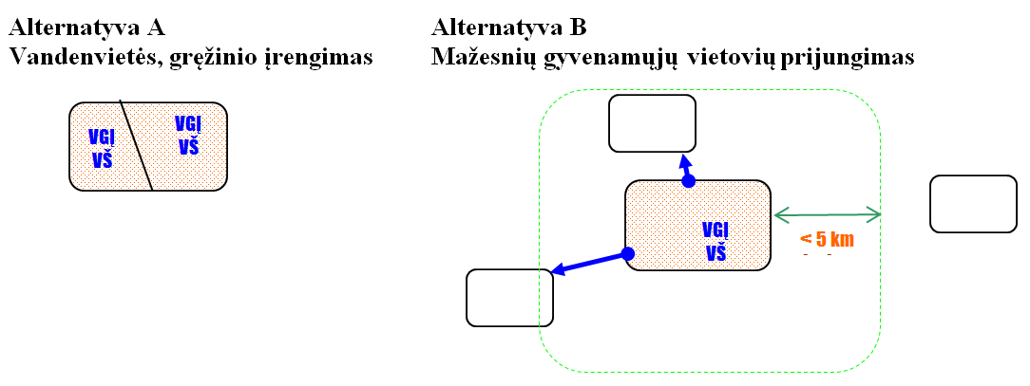
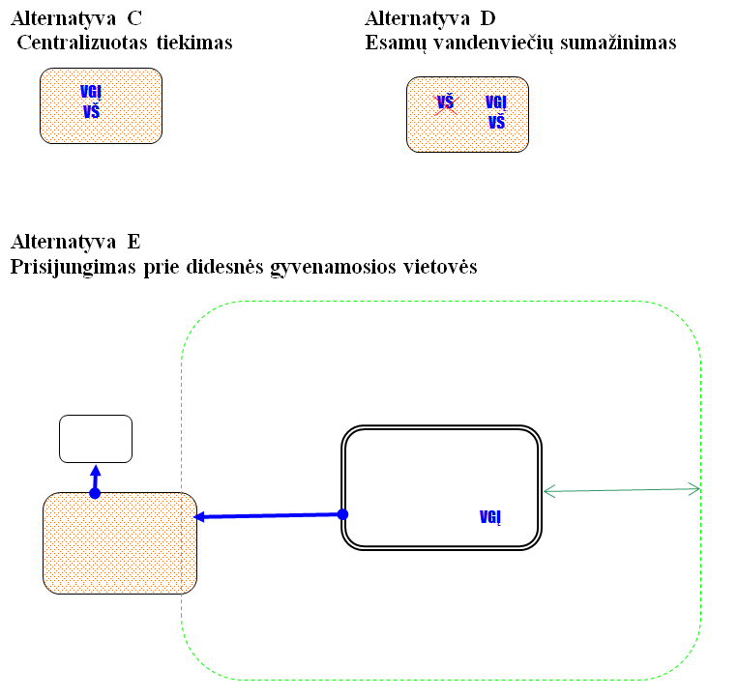

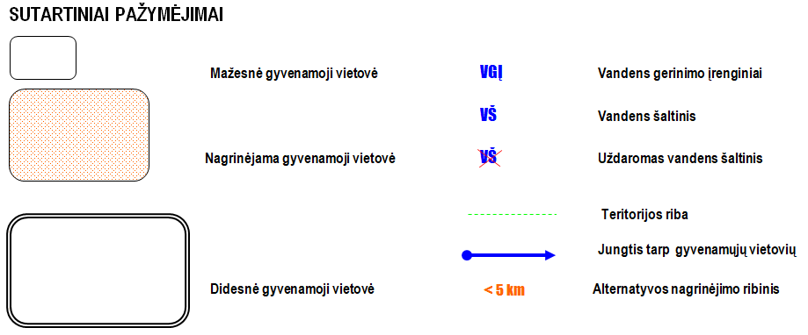

III SKYRIUS
Nuotekų tvarkymo infrastruktūros plėtra

4. Planuojant nuotekų tvarkymo infrastruktūros plėtrą savivaldybės teritorijoje, turi būti išnagrinėtos ir palygintos šios alternatyvos:
4.1. alternatyva A – grupinė nuotekų tvarkymo sistema (nagrinėjant šią alternatyvą, numatoma, kad gyvenamosios vietovės nuotekos būtų tvarkomos dviejose ar keliose nuotekų valyklose);
4.2. alternatyva B – mažesnių gyvenamųjų vietovių prijungimas (suformuojama nuotekų tvarkymo teritorija numatant, kad į gyvenamosios vietovės nuotekų valyklą būtų transportuojamos vienos ar kelių aplinkinių mažesnių gyvenamųjų vietovių (esančių ne toliau kaip už 5 km) nuotekos); Įvertinamas infrastruktūros, prie kurios jungiama, pajėgumas (vamzdynų pralaidumas, siurblinių, nuotekų valyklos pajėgumas).
4.3. alternatyva C – centralizuotas nuotakynas (numatoma gyvenamosios vietovės nuotekas tvarkyti vienoje nuotekų valykloje);
4.4. alternatyva D – prisijungimas prie didesnės gyvenamosios vietovės (suformuojama nuotekų tvarkymo teritorija numatant kelių gyvenamųjų vietovių nuotekas transportuoti į didesnės gyvenamosios vietovės nuotekų valyklą). Įvertinamas infrastruktūros, prie kurios jungiama, pajėgumas (vamzdynų pralaidumas, siurblinių, nuotekų valyklos pajėgumas).
5. Kai gyvenamojoje vietovėje nėra nuotekų tvarkymo infrastruktūros, numatoma šią infrastruktūrą statyti.
6. Kai gyvenamojoje vietovėje esama nuotekų valykla yra visiškai susidėvėjusi ir netinkama rekonstruoti, numatoma ją nugriauti ir statyti nuotekų valyklas.
7. Kai gyvenamojoje vietovėje esama nuotekų valykla yra nepakankamo pajėgumo, numatoma ją rekonstruoti.

IV SKYRIUS
NUOTEKŲ TVARKYMO INFRASTRUKTŪROS PLĖTROS ALTERNATYVŲ SCHEMOS

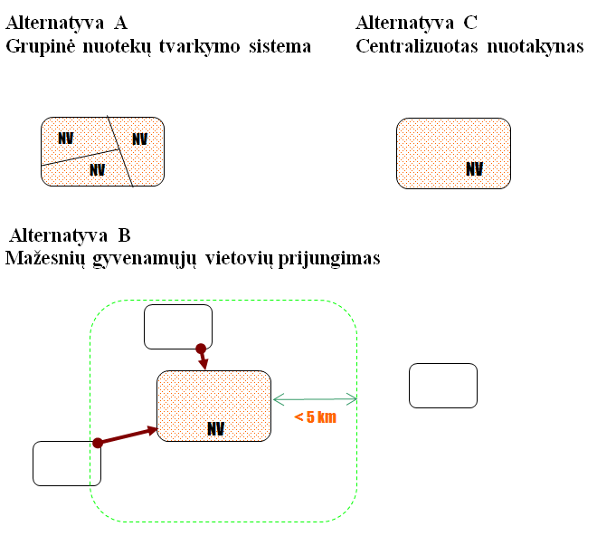

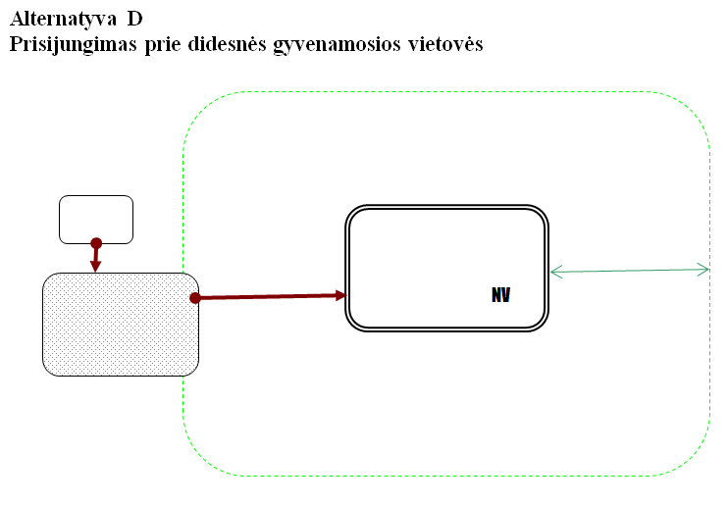
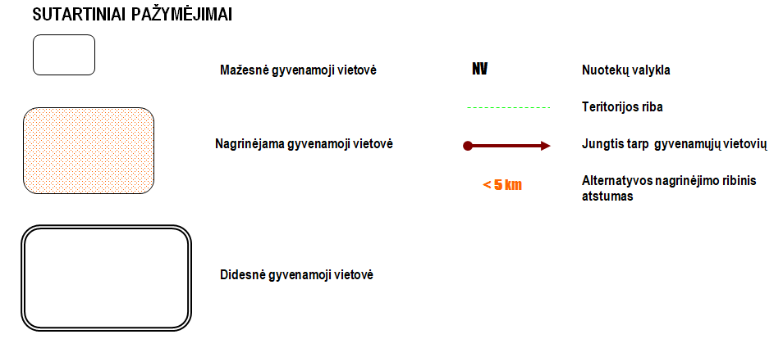

_____________

Geriamojo vandens tiekimo ir
nuotekų tvarkymo
infrastruktūros plėtros planų
rengimo taisyklių
2 priedas

AGLOMERACIJŲ RIBŲ NUSTATYMO METODIKA

1. Aglomeracijų ribų nustatymo metodika parengta atsižvelgiant į reikalavimus, nustatytus 1991 m. gegužės 21 d. Tarybos direktyvoje 91/271/EEB dėl miesto nuotekų valymo (toliau – Direktyva) su paskutiniais pakeitimais, padarytais 2008 m. spalio 22 d. Europos Parlamento ir Tarybos reglamentu (EB) Nr. 1137/2008 ir detalizuotais Direktyvos aiškinamajame dokumente:
1.1. Į aglomeracijos ribas įtraukiamos teritorijos, kuriose jau išplėtotas nuotekų surinkimo infrastruktūra, įskaitant teritorijas, kurių nuotekų surinkimo infrastruktūra prijungta prie aglomeracijos nuotekų surinkimo sistemos.
1.2. Nustatomos teritorijos, kuriose gyventojų tankis yra pakankamas, tai yra atitinka šio priedo 5 punkte nurodytoje schemoje nustatytus kriterijus.
1.3. Nustatomos urbanizuotos teritorijos – pirma atliekama bazinė analizė, vėliau – detali analizė.
1.4. Taikomi šio priedo 5 punkte pateiktoje schemoje nustatyti finansiniai kriterijai tikslioms aglomeracijos riboms nustatyti. Aglomeracijos riba nebūtinai turi sutapti su administracine miesto, miestelio riba. Sprendimas į aglomeracijos ribas įtraukti mažo gyventojų tankio (15–25 gyventojai hektare (toliau – gyv./ha)) teritorijas priklauso nuo tokio įtraukimo sąnaudų ir naudos.
1.5. Aglomeracijų ribose individualiai tvarkomų nuotekų taršos kiekis, išreikštas gyventojų ekvivalentu, negali būti didesnis kaip 2 proc. nuo visų aglomeracijoje susidarančių nuotekų taršos kiekio ir negali būti didesnis kaip 2 000 gyventojų ekvivalento.
1.6. Su nagrinėjama aglomeracija besiribojančios teritorijos, esančios kitos savivaldybės teritorijoje, infrastruktūros plėtra savivaldybių sutarimu gali būti suplanuota bendrame kelių savivaldybių parengtame geriamojo vandens tiekimo ir (ar) nuotekų tvarkymo infrastruktūros plėtros plane arba atskiruose geriamojo vandens tiekimo ir (ar) nuotekų tvarkymo infrastruktūros plėtros planuose.
2. Pirmasis etapas (bazinė analizė):
2.1. Vadovaujantis savivaldybės ir (ar) vietovės lygmens bendraisiais planais, jei jie parengti, nustatomos esamos urbanizuotos ir (ar) prioritetinės plėtros teritorijos. Šių teritorijų ribos gali būti tikslinamos naudojant geografines informacines sistemas – skaitmeninius topografinius miestų žemėlapius ir ortofotografinius žemėlapius.
2.2. Aglomeracijų ribas galima patikrinti ir pakoreguoti naudojant „Google Earth“ žemėlapius. Pirmuoju etapu apibrėžtos miesto, miestelio teritorijos apima tik didelio gyventojų tankio teritoriją (daugiau kaip 25 gyv./ha).
3. Antrasis etapas (detali analizė) – įvertinamos teritorijos, besiribojančios su urbanizuotomis teritorijomis:
3.1. Nustačius miestų ir miestelių didelio gyventojų tankio teritorijų (daugiau kaip 25 gyv./ha) ribas, vertinamos besiribojančios teritorijos. Šiame etape, siekiant kuo išsamiau nustatyti kiekvienos aglomeracijos ribas, atliekama galimų techninių sprendimų ir ekonominių sąnaudų analizė. Reikalinga esamų ir būsimų urbanizuotų teritorijų, pastatų tipų ir iš šių pastatų išleidžiamų nuotekų kiekio ir jų užterštumo analizė. Išnagrinėjama nuotekų tvarkymo paslaugų teikimo vertė būstams už aglomeracijos ribų, nustatytų pirmajame etape.
3.2. Planuojamos miestų plėtros vertinimas:
3.2.1. Vertinama vadovaujantis savivaldybės lygmens bendrojo plano ir (ar) vietovės lygmens bendrojo plano, jei jis parengtas, sprendiniais, atsižvelgiant į juose numatytas užstatyti teritorijas.
3.2.2. Įvertinama, ar šios teritorijos gali būti plėtojamos per 10 metų. Jei numatoma, kad teritorija bus plėtojama per artimiausius 10 metų, ji įtraukiama į aglomeracijos ribas. Jei planuojama plėtra vyks po daugiau kaip 10 metų, teritorija į aglomeracijos ribas neįtraukiama. Šis principas dėl teritorijų įtraukimo į aglomeracijos ribas turi būti taikomas ir vėliau, atnaujinant miestų bendruosius planus ir numatant naujas urbanizuojamas teritorijas.
3.3. Mažo gyventojų tankio teritorijų vertinimas:
3.3.1. Vertinant Europos Sąjungos lėšomis finansuojamų projektų ekonominį efektyvumą, taikomas 3000 eurų vienam gyventojui prijungti kriterijus, tai yra nuotekų tinklų plėtros projektas finansuojamas, jei investicijų suma, tenkanti vienam prie centralizuotos nuotekų surinkimo sistemos prijungtam gyventojui, neviršija 3000 eurų. Šiuo pagrindu siūlomas algoritmas mažo gyventojų tankio teritorijoms įvertinti dėl jų įtraukimo į aglomeracijos teritoriją.
3.3.2. Remiantis vidutiniu konkrečios savivaldybės namų ūkio dydžiu, kaip tos savivaldybės nuolatinių gyventojų skaičiaus metų pradžioje ir būstų skaičiaus metų pabaigoje santykiu, apskaičiuojamu pagal naujausius Valstybės duomenų agentūros oficialiosios statistikos portale http://osp.stat.gov.lt skelbiamus duomenis, ir atsižvelgiant į labiausiai tikėtiną namų ūkių skaičių viename hektare, siūlytina:
3.3.2.1. aglomeracijoms priskirti teritorijas, kuriose gyvenančių žmonių skaičius – 25 ir daugiau/ha (t. y. viename hektare gyvenančių žmonių skaičius apskaičiuojamas viename hektare esančių būstų skaičių dauginant iš vidutinio savivaldybėje esančių namų ūkio dydžio);
3.3.2.2. teritorijas, kuriose gyvenančių žmonių skaičius yra 15–25 gyv./ha, aglomeracijai priskirti pagal infrastruktūros plėtros kainos vienam gyventojui kriterijų;
3.3.2.3. teritorijų, kuriose gyventojų tankumas nepakankamas, t. y. jose gyvenančių žmonių skaičius mažesnis nei 15 gyv./ha, nepriskirti aglomeracijoms;
3.3.2.4. kai miesto (aglomeracijos) plėtra vyksta išilgai kelio, jungiančio aglomeraciją ir už jos ribų esančias teritorijas, dėl šių teritorijų priskyrimo aglomeracijai taikyti 3000 eurų vienam gyventojui prijungti kriterijų.
4. Trečiasis etapas – įvertinama, ar kelios urbanizuotos teritorijos priskirtinos vienai aglomeracijai, ar laikomos atskiromis aglomeracijomis:
4.1. Kai šalia vertinamos aglomeracijos, nustatytos atlikus šio priedo 1–3 punktuose nurodytus žingsnius, yra tankiai (25 ir daugiau gyv./ha) apgyvendintų teritorijų, siūlytina vertinti atstumą tarp aglomeracijos ir tų teritorijų. Taip pat būtina įvertinti ir nutolusios teritorijos dydį pagal gyventojų ekvivalentus: jei šioje teritorijoje susidaro daugiau kaip 2000 gyventojų ekvivalento atitinkanti tarša, būtina įvertinti, ar ekonominiu požiūriu verta prijungti ją prie didesnės aglomeracijos, ar užtikrinti nuotekų surinkimą ir valymą atskirai.
4.2. Kai vertinamoje teritorijoje susidaro daugiau kaip 10 000 gyventojų ekvivalento atitinkanti tarša, tikslinga netoliese esančias apgyvendintas teritorijas sujungti į vieną aglomeraciją, jei atstumas tarp ribų yra mažesnis nei 250 m. Šis principas taikytinas ir kitų objektų, pavyzdžiui, pramonės ir sandėliavimo, komercinės paskirties teritorijoms.
4.3. Kai vertinamoje teritorijoje susidaro mažiau kaip 10 000 gyventojų ekvivalento atitinkanti tarša, į vieną aglomeraciją gali būti sujungiamos apgyvendintos teritorijos, viena nuo kitos esančios ne didesniu kaip 150 m atstumu.
4.4. Kai atstumai tarp teritorijų išorinių ribų yra didesni, nei nurodyta šio priedo 4.2 ir 4.3 papunkčiuose, urbanizuotos teritorijos gali būti laikomos atskiromis aglomeracijomis ir, jei šiose aglomeracijose susidaro daugiau kaip 2000 gyventojų ekvivalento atitinkanti tarša, Direktyvos reikalavimai taikomi kaip atskiroms aglomeracijoms.
4.5. Schemoje pateikti ribiniai atstumų dydžiai (150 ir 250 m) yra orientaciniai, todėl, priimant ekonominiu požiūriu pagrįstą sprendimą dėl aglomeracijos ribų, jų galima netaikyti. Ekonominiu požiūriu pagrįstu sprendimu laikomas toks sprendimas, kuriam įgyvendinti reikės mažiausiai lėšų. Pavyzdžiui, kai apskaičiuojama, kad atskirų urbanizuotų teritorijų nuotekų surinkimo sistemoms prijungti prie bendros aglomeracijos nuotekų surinkimo sistemos reikės mažiau lėšų, negu statyti ir eksploatuoti atskirus nuotekų valymo įrenginius šiose urbanizuotose teritorijose, sprendimas visas šias teritorijas pripažinti viena aglomeracija gali būti priimtas neatsižvelgiant į anksčiau nurodytus atstumus.
5. Schema:
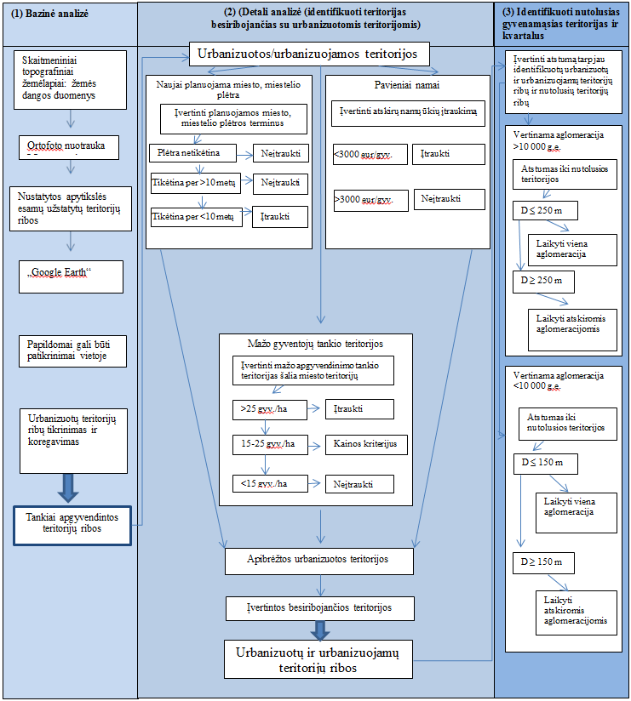
_______________________

Geriamojo vandens tiekimo ir
nuotekų tvarkymo
infrastruktūros plėtros planų
rengimo taisyklių
3 priedas

AGLOMERACIJŲ ERDVINIŲ DUOMENŲ RINKINIO SPECIFIKACIJA

I SKYRIUS
BENDROSIOS NUOSTATOS

1. Aglomeracijų erdvinių duomenų rinkinio (toliau – AEDR) specifikacija (toliau – specifikacija) apibrėžia AEDR turinį, kodavimą, privalomąsias savybes ir erdvinių duomenų pateikimą AEDR tvarkytojui.

2. AEDR tvarkytojas yra Nuotekų tvarkymo informacinės sistemos (toliau – NTIS) tvarkytojas, nustatytas Nuotekų tvarkymo informacinės sistemos nuostatuose, patvirtintuose Lietuvos Respublikos aplinkos ministro 2023 m. birželio 9 d. įsakymu Nr. D1-188 „Dėl Nuotekų tvarkymo informacinės sistemos nuostatų ir duomenų saugos nuostatų patvirtinimo“ (toliau – Tvarkytojas), kuris yra atsakingas už AEDR priežiūrą NTIS.

3. Savivaldybių administracijos yra AEDR duomenų rengėjai, atsakingi už duomenų naujinimą ir pateikimą AEDR tvarkytojui per NTIS (toliau – rinkinio teikėjai).

4. AEDR turinį sudaro erdviniai ir jų aprašomieji (atributiniai) duomenys apie urbanizuotose ar urbanizuojamose teritorijose esančias viešojo geriamojo vandens tiekimo ir nuotekų tvarkymo teritorijas ar jos dalis, kuriose susidaro ar gali susidaryti 2 000 ir daugiau gyventojų ekvivalentų atitinkanti tarša ir kuriose geriamasis vanduo tiekiamas ar numatomas tiekti centralizuota geriamojo vandens tiekimo sistema arba išgaunamas individualiai, o susidarančios ar galinčios susidaryti nuotekos surenkamos centralizuotomis nuotekų surinkimo sistemomis arba sutvarkomos individualiais nuotekų valymo (arba) kaupimo įrenginiais.

5. AEDR informacija kaupiama ir saugoma 1994 metų Lietuvos koordinačių sistemoje, patvirtintoje Lietuvos Respublikos Vyriausybės 1994 m. rugsėjo 30 d. nutarimu Nr. 936 „Dėl Lietuvos geodezinių koordinačių sistemos įvedimo“.

6. AEDR erdviniai ir jų aprašomieji duomenys tvarkomi viename sluoksnyje, kurio reikalavimai nurodyti specifikacijos II skyriuje.

7. AEDR erdvinius duomenis tvarkytojas teikia naudojantis NTIS elektroninėmis duomenų teikimo priemonėmis.

8. Specifikacija privalo vadovautis tvarkytojas ir AEDR rengėjai.
9. AEDR turi būti tvarkomas ir teikiamas tvarkytojui, naudotojams ESRI Shape ar GeoJSON formatais:
9.1. GeoJSON – atviras erdvinių duomenų saugojimo ir apsikeitimo tarp geografinių informacinių sistemų formatas;
9.2. ESRI Shape – ESRI skaitmeninis vektorinių duomenų formatas su būtinomis SHP, SHX ir DBF bylomis.
10. AEDR tvarkytojui teikiamas naudojantis Nuotekų tvarkymo informacinės sistemos (toliau – NTIS) elektroninėmis duomenų teikimo priemonėmis.

II SKYRIUS
REIKALAVIMAI AEDR DUOMENŲ TEIKIMUI IR TVARKYMUI
11. AEDR sudaro aglomeracijų ribų sluoksnis AGLO_R, kuriame saugomi vektoriniai ir atributiniai duomenys apie nustatytų aglomeracijų teritorijų ribas.
12. Teikiami AEDR erdviniai duomenys turi atitikti šias atitikties (validacijos) taisykles:
12.1. aglomeracijos teritorija turi būti išreikšta uždara geometrine figūra – poligonu (daugiakampiu, angl. polygon);
12.2. kai aglomeracijų teritoriją sudaro nejungūs poligonai, teritorijos gali būti žymimos keliais poligonais, turinčiais vienodą A_TER_ID (multipoligonais);
12.3. aglomeracijų teritorijų poligonai turi nepersidengti vienas su kitu;
12.4. aglomeracijos teritorijos poligonas negali kirsti pats savęs (angl. self intersection);
12.5. aglomeracijų teritorijos turi patekti į Lietuvos Respublikos teritoriją;
12.6. aglomeracijos teritorijos plotinio objekto galimas mažiausias plotas – 0,1 ha;
13. Teikiami AEDR atributiniai duomenys:
Eil. nr. | Atributinio lauko sisteminis pavadinimas | Atributinio lauko pavadinimas | Atributinio lauko parametrai | Privalomumas | Pastabos, pildymo pavyzdys
 | 1. | 2. | 3. | 4. | 5.
1. | A_UUID | Objekto unikalus identifikatorius | UUID | Privalomas tvarkytojui | Reikšmė unikaliai identifikuojant įrašą visame rinkinyje. Unikalaus identifikatoriaus generavimą užtikrina rinkinio tvarkytojas. Atributas neprivalomas rinkinio teikėjui.
2. | A_TER_ID | Aglomeracijos teritorijos unikalus numeris | Integer | Privalomas | Reikšmė nurodoma kaip skaičius, kuris teikiamo rinkinio erdvinių duomenų įrašuose unikaliai identifikuoja konkrečios aglomeracijos teritoriją (-as).Reikšmė nurodoma iš devynių skaitmenų, pvz.,100000001.
3. | PAV | Aglomeracijos pavadinimas | 254, Text | Privalomas | Sąlyginis aglomeracijos, kuriai priskiriama aglomeracijos teritorija, pavadinimas. Pavadinimas gali sutapti su savivaldybės pavadinimu.
4. | SAV_KODAS | Savivaldybės kodas | Integer | Privalomas | Savivaldybės identifikavimo kodas pagal Adresų registro savivaldybių sluoksnio kodų sąrašą, pvz., Trakų r. sav. reikšmė turėtų būti 79, Vilniaus m. sav. – 13 ir t.t.
Jeigu aglomeracija patenka į daugiau nei vieną savivaldybę, įrašomas pagrindinės savivaldybės kodas, t. y. savivaldybės, kurioje aglomeracijos teritorija sudaro didžiąją ploto dalį.
Savivaldybių kodų sąrašas pateiktas specifikacijos III skyriuje.
5. | GE | Gyventojų ekvivalentas aglomeracijoje | Integer | Privalomas | Sąlyginis vienetas nuotekų (taršos) šaltinio dydžiui išreikšti. Vienas GE reiškia nuotekų šaltinį, kuriame per parą susidarančiose nuotekose yra 70 g BDS7/d ir (arba) 12 g N/d, ir (arba) 2,7 g P/d.
6. | GYV_TANKIS | Gyventojų tankis hektare | Integer | Privalomas | Aglomeracijos teritorijos gyventojų tankis viename hektare.
7. | A_PLOTAS | Aglomeracijos plotas | Float | Privalomas | Patvirtintas aglomeracijos teritorijos plotas hektarais.
8. | A_DOK_PAV | Dokumento pavadinimas | 254, Text | Neprivalomas | Dokumento, pagal kurį patvirtinta aglomeracijos teritorija, pavadinimas.
9. | A_DOK_NR | Dokumento numeris | 40, Text | Neprivalomas | Dokumento, pagal kurį patvirtinta aglomeracijos teritorija, numeris.
10. | A_DOK_DATA | Dokumento data | Date | Neprivalomas | Dokumento, pagal kurį patvirtinta aglomeracijos teritorija, data. Data nurodoma formatu  yyyy-mm-dd, pvz., 2021-05-26.
11. | OBJ_DATA | Objekto data | Date | Neprivalomas | Objekto sukūrimo, atnaujinimo data. Data nurodoma formatu  yyyy-mm-dd, pvz., 2021-05-26.

III SKYRIUS
AEDR TAIKOMI KLASIFIKATORIAI

14. AEDR specifikacijoje remiamasi erdviniu Adresų registro duomenų rinkiniu ir jame numatytu identifikatoriumi SAV_KODAS (savivaldybės identifikavimo kodas). SAV_KODAS reikšmė imama iš Registrų centro Adresų registro duomenų rinkinio. Daugiau informacijos apie Adresų registro rinkinio struktūrą ir pačius duomenis pateikiama valstybės įmonės „Registrų centras“ atvirų duomenų skiltyje.

Eil. Nr. | SAV_KODAS | Savivaldybės pavadinimas
1. | 32 | Akmenės r. sav.
2. | 11 | Alytaus m. sav.
3. | 33 | Alytaus r. sav.
4. | 34 | Anykščių r. sav.
5. | 12 | Birštono sav.
6. | 36 | Biržų r. sav.
7. | 15 | Druskininkų sav.
8. | 42 | Elektrėnų sav.
9. | 45 | Ignalinos r. sav.
10. | 46 | Jonavos r. sav.
11. | 47 | Joniškio r. sav.
12. | 94 | Jurbarko r. sav.
13. | 49 | Kaišiadorių r. sav.
14. | 48 | Kalvarijos sav.
15. | 19 | Kauno m. sav.
16. | 52 | Kauno r. sav.
17. | 58 | Kazlų Rūdos sav.
18. | 53 | Kėdainių r. sav.
19. | 54 | Kelmės r. sav.
20. | 21 | Klaipėdos m. sav.
21. | 55 | Klaipėdos r. sav.
22. | 56 | Kretingos r. sav.
23. | 57 | Kupiškio r. sav.
24. | 59 | Lazdijų r. sav.
25. | 18 | Marijampolės sav.
26. | 61 | Mažeikių r. sav.
27. | 62 | Molėtų r. sav.
28. | 23 | Neringos sav.
29. | 63 | Pagėgių sav.
30. | 65 | Pakruojo r. sav.
31. | 25 | Palangos m. sav.
32. | 27 | Panevėžio m. sav.
33. | 66 | Panevėžio r. sav.
34. | 67 | Pasvalio r. sav.
35. | 68 | Plungės r. sav.
36. | 69 | Prienų r. sav.
37. | 71 | Radviliškio r. sav.
38. | 72 | Raseinių r. sav.
39. | 74 | Rietavo sav.
40. | 73 | Rokiškio r. sav.
41. | 75 | Skuodo r. sav.
42. | 84 | Šakių r. sav.
43. | 85 | Šalčininkų r. sav.
44. | 29 | Šiaulių m. sav.
45. | 91 | Šiaulių r. sav.
46. | 87 | Šilalės r. sav.
47. | 88 | Šilutės r. sav.
48. | 89 | Širvintų r. sav.
49. | 86 | Švenčionių r. sav.
50. | 77 | Tauragės r. sav.
51. | 78 | Telšių r. sav.
52. | 79 | Trakų r. sav.
53. | 81 | Ukmergės r. sav.
54. | 82 | Utenos r. sav.
55. | 38 | Varėnos r. sav.
56. | 39 | Vilkaviškio r. sav.
57. | 13 | Vilniaus m. sav.
58. | 41 | Vilniaus r. sav.
59. | 30 | Visagino sav.
60. | 43 | Zarasų r. sav.

IV SKYRIUS
AEDR DUOMENŲ TEIKIMO ŠABLONAI IR PAVYZDŽIAI

15. AEDR duomenų teikimo šablonai:
15.1. ESRI Shape formatu – shape.zip;
15.2. GeoJSON formatu – geojson.zip.

_______________________

Geriamojo vandens tiekimo ir
nuotekų tvarkymo
infrastruktūros plėtros planų
rengimo taisyklių
4 priedas
FINANSAVIMO GERIAMOJO VANDENS TIEKIMO IR NUOTEKŲ TVARKYMO PASLAUGOMS TEIKTI POREIKIS

(Ataskaitos formos pavyzdys)
Teisės aktas | Lietuvos Respublikos geriamojo vandens tiekimo ir nuotekų tvarkymo įstatymas | 1991 m. gegužės 21 d. Tarybos direktyva 91/271/EEB dėl miesto nuotekų valymo |  |  | Nacionalinis pažangos planas, patvirtintas Lietuvos Respublikos Vyriausybės 2020 m. rugsėjo 9 d. nutarimu Nr. 998 „Dėl 2021–2030 metų nacionalinio pažangos plano patvirtinimo“ |  |  |  |  |  |  | Lietuvos Respublikos Seimo 2015 m. balandžio 16 d. nutarimas  Nr. XII-1626 „Dėl nacionalinės aplinkos apsaugos strategijos patvirtinimo“ | Lietuvos Respublikos sveikatos apsaugos ministro 2003 m. liepos 23 d. įsakymas Nr. V-455 „Dėl Lietuvos higienos normos HN 24:2023 „Geriamojo vandens saugos ir kokybės reikalavimai“ patvirtinimo“  (neatitinkantys rodikliai)
Rodiklio pavadinimas | Viešoji geriamojo  vandens tiekimo  ir nuotekų tvarkymo  teritorija | Didesnėse nei 2000 gyventojų ekvivalento  (toliau – GE) aglomeracijose gyventojai prijungti prie centralizuotos nuotekų tvarkymo sistemos | Didesnėse nei  100 000 GE aglomeracijose gyventojų, neprijungtų prie centralizuotos nuotekų tvarkymo sistemos, tarša |  | 6.7.2. Gyventojų, aprūpinamų geriamojo vandens tiekimo paslaugomis, dalis, palyginti su visais gyventojais |  |  | 6.7.3. Gyventojų, aprūpinamų centralizuotai teikiamomis nuotekų tvarkymo paslaugomis, dalis, palyginti su visais gyventojais |  |  |  | Geriamojo vandens nuostoliai tinkluose (procentais) | CCheminiai |  | Indikatoriniai
Siekiamas rodiklis |  | > 98 % | < 2000 GE |  | 22025 m.  (86 %) |  | 22030 m.  (90 %) | 22025 m.  (85 %) | 22030 m.  (95 %) |  |  | 2030 m.  (18 %)
Finansavimo poreikis ir metai

1. Geriamo vandens tiekimo infrastruktūra
1.1. Vandenviečių ir vandens gerinimo įrenginių statyba ir rekonstrukcija
„A“ gyvenamoji vietovė |  |  |  |  |  |  |  |  |  |  |  |  | .
„B“ gyvenamoji vietovė
….
1.2. Geriamo vandens tinklų statyba ir rekonstrukcija
„A“ gyvenamoji vietovė
„B“ gyvenamoji vietovė
….
2. Nuotekų tvarkymo infrastruktūra
2.1. Nuotekų valymo įrenginių statyba ir rekonstrukcija
„A“ gyvenamoji vietovė
„B“ gyvenamoji vietovė
….
2.2. Nuotekų tinklų statyba ir rekonstrukcija
„A“ gyvenamoji vietovė
„B“ gyvenamoji vietovė
….

_______________________

Pakeitimai:

1.
Lietuvos Respublikos aplinkos ministerija, Įsakymas
Nr. D1-380,
2009-07-02,
Žin., 2009, Nr.
83-3472 (2009-07-14), i. k. 109301MISAK00D1-380
Dėl Lietuvos Respublikos aplinkos ministro 2006 m. gruodžio 29 d. įsakymo Nr. D1-636 "Dėl Vandens tiekimo ir nuotekų tvarkymo infrastruktūros plėtros planų rengimo taisyklių patvirtinimo" pakeitimo

2.
Lietuvos Respublikos aplinkos ministerija, Įsakymas
Nr. D1-627,
2010-07-20,
Žin., 2010, Nr.
89-4722 (2010-07-27), i. k. 110301MISAK00D1-627
Dėl Lietuvos Respublikos aplinkos ministro 2006 m. gruodžio 29 d. įsakymo Nr. D1-636 "Dėl Vandens tiekimo ir nuotekų tvarkymo infrastruktūros plėtros planų rengimo taisyklių patvirtinimo" pakeitimo

3.
Lietuvos Respublikos aplinkos ministerija, Įsakymas
Nr. D1-923,
2010-11-16,
Žin., 2010, Nr.
137-7048 (2010-11-23), i. k. 110301MISAK00D1-923
Dėl Lietuvos Respublikos aplinkos ministro 2006 m. gruodžio 29 d. įsakymo Nr. D1-636 "Dėl Vandens tiekimo ir nuotekų tvarkymo infrastruktūros plėtros planų rengimo taisyklių patvirtinimo" pakeitimo

4.
Lietuvos Respublikos aplinkos ministerija, Įsakymas
Nr. D1-885,
2014-11-06,
paskelbta TAR 2014-11-07, i. k. 2014-16187
Dėl Lietuvos Respublikos aplinkos ministro 2006 m. gruodžio 29 d. įsakymo Nr. D1-636 „Dėl Vandens tiekimo ir nuotekų tvarkymo infrastruktūros plėtros planų rengimo taisyklių patvirtinimo“ pakeitimo

5.
Lietuvos Respublikos aplinkos ministerija, Įsakymas
Nr. D1-364,
2016-05-19,
paskelbta TAR 2016-05-20, i. k. 2016-13718
Dėl Lietuvos Respublikos aplinkos ministro 2014 m. lapkričio 6 d. įsakymo Nr. D1-885 „Dėl Geriamojo vandens tiekimo ir nuotekų tvarkymo infrastruktūros plėtros planų rengimo taisyklių patvirtinimo“ pakeitimo

6.
Lietuvos Respublikos aplinkos ministerija, Įsakymas
Nr. D1-927,
2018-11-02,
paskelbta TAR 2018-11-06, i. k. 2018-17916
Dėl Lietuvos Respublikos aplinkos ministro 2006 m. gruodžio 29 d. įsakymo Nr. D1-636 „Dėl Geriamojo vandens tiekimo ir nuotekų tvarkymo infrastruktūros plėtros planų rengimo taisyklių patvirtinimo“ pakeitimo

7.
Lietuvos Respublikos aplinkos ministerija, Įsakymas
Nr. D1-332,
2019-05-29,
paskelbta TAR 2019-05-30, i. k. 2019-08562
Dėl Lietuvos Respublikos aplinkos ministro 2006 m. gruodžio 29 d. įsakymo Nr. D1-636 „Dėl Geriamojo vandens tiekimo ir nuotekų tvarkymo infrastruktūros plėtros planų rengimo taisyklių patvirtinimo“ pakeitimo

8.
Lietuvos Respublikos aplinkos ministerija, Įsakymas
Nr. D1-109,
2021-02-24,
paskelbta TAR 2021-02-24, i. k. 2021-03459
Dėl Lietuvos Respublikos aplinkos ministro 2006 m. gruodžio 29 d. įsakymo Nr. D1-636 „Dėl Geriamojo vandens tiekimo ir nuotekų tvarkymo infrastruktūros plėtros planų rengimo taisyklių patvirtinimo“ pakeitimo

9.
Lietuvos Respublikos aplinkos ministerija, Įsakymas
Nr. D1-268,
2024-08-09,
paskelbta TAR 2024-08-09, i. k. 2024-14357
Dėl Lietuvos Respublikos aplinkos ministro 2006 m. gruodžio 29 d. įsakymo Nr. D1-636 „Dėl Geriamojo vandens tiekimo ir nuotekų tvarkymo infrastruktūros plėtros planų rengimo taisyklių patvirtinimo“ pakeitimo

